Nama : Ari Purnomo

Kelas : TI.18.D6

Nim : 311810316

**TUGAS PERTEMUAN KE-14**

1. Table user

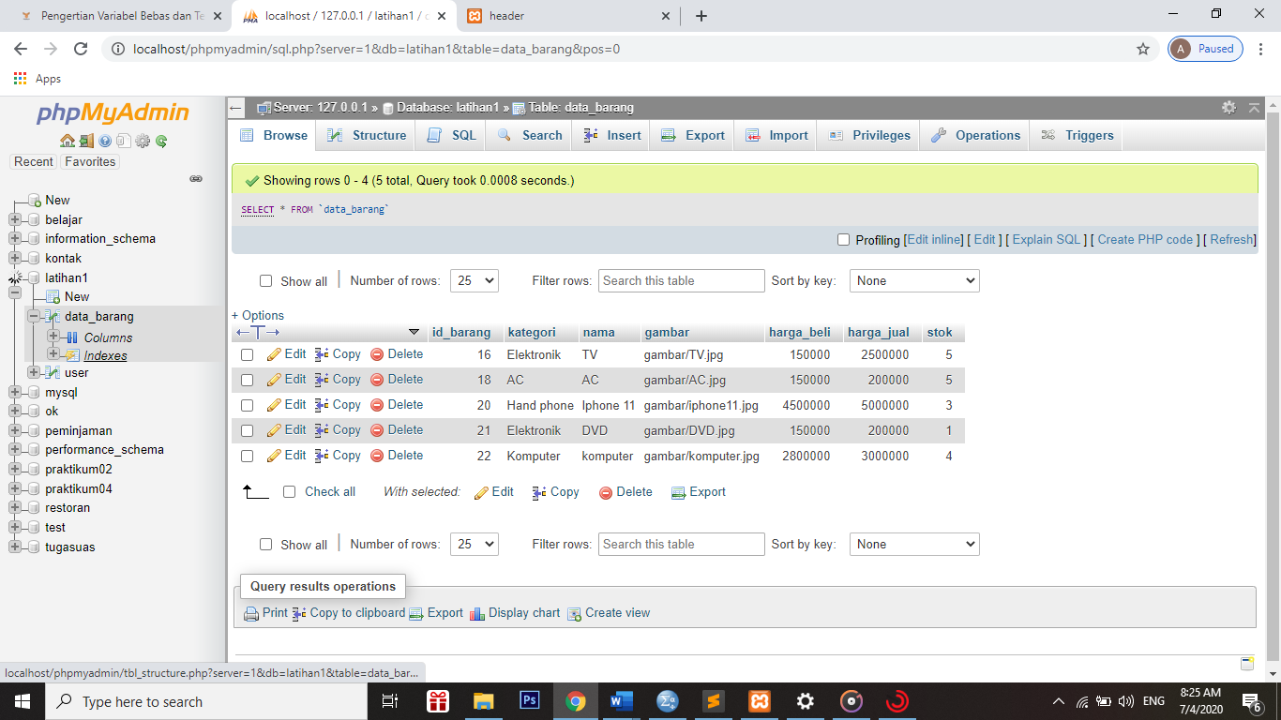

1. Login.php

Input username dan password :

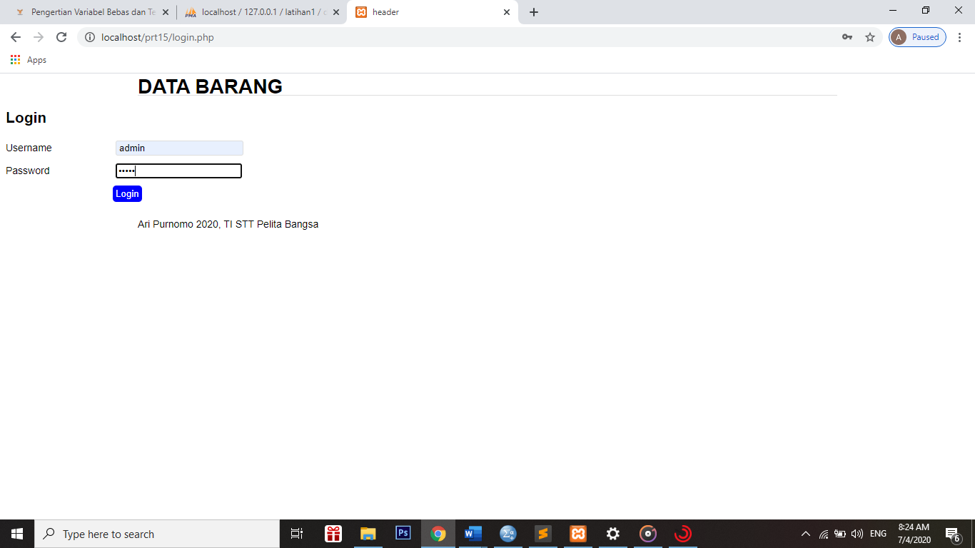

Setelah input username dan password :

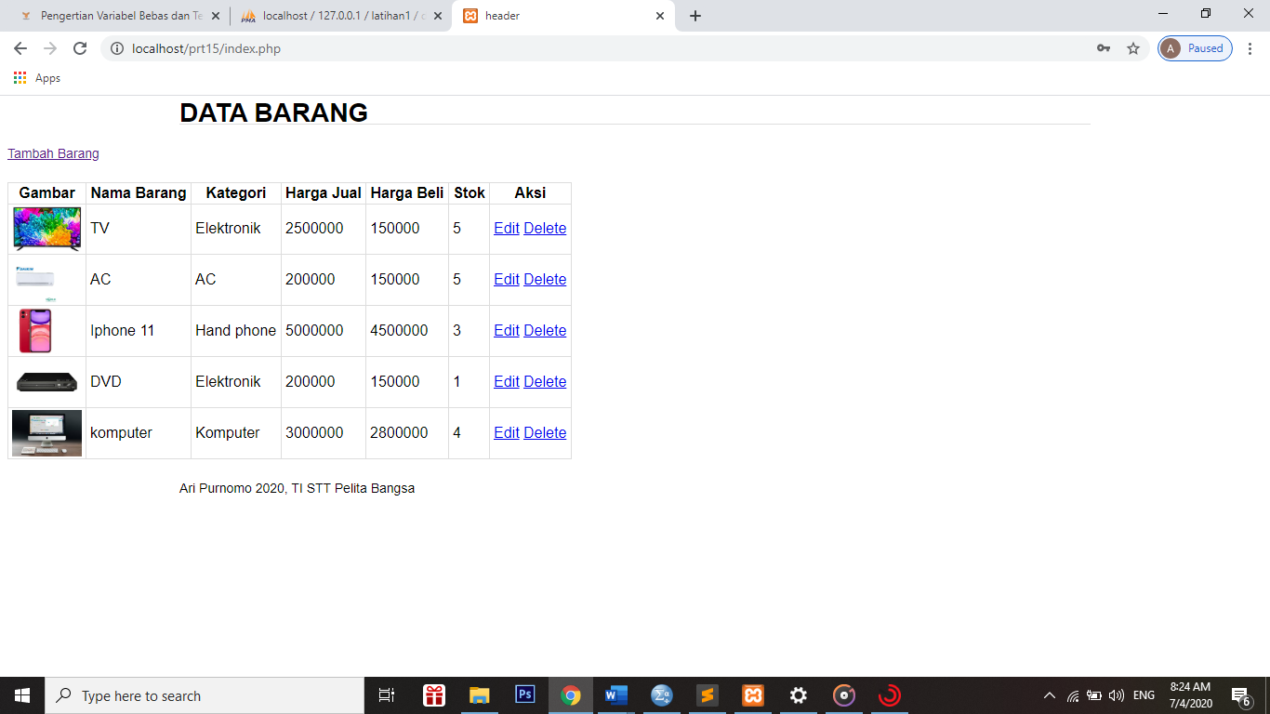

1. Edit_barang.php

Before edit: 

After edit harga & stok :

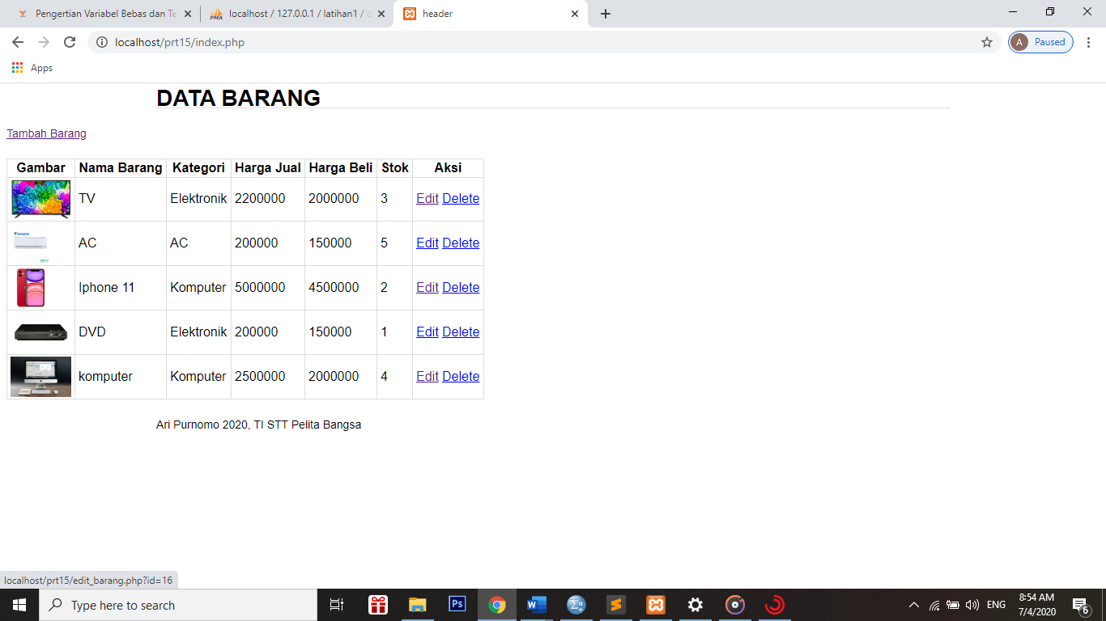

1. Hapus_barang.php

Before hapus barang :



After hapus barang :

